В ходе реализации ППМИ - 2024, закуплены мишени для занятий дартсом, обувь, манекены и форма для детей, занимающихся Самбо. Также юные хоккеисты получили новую форму, коньки и тд. Очень рады новеньким мячам наши футболисты! Благодаря Программе поддержки местных инициатив (ППМИ - 2024), мечта тренеров и детей осуществилась!

**ДО РЕАЛИЗАЦИИ ПРОЕКТА (ФУТБОЛ)**

|  |  |  |
| --- | --- | --- |
| C:\Users\1\Desktop\ППМИ2024\фото объекта\WhatsApp Image 2023-12-21 at 18.45.48.jpeg | | C:\Users\1\Desktop\ППМИ2024\фото объекта\WhatsApp Image 2023-12-21 at 18.33.02 (1).jpeg |
| C:\Users\1\Desktop\ППМИ2024\фото объекта\WhatsApp Image 2023-12-21 at 18.33.02.jpeg | |

**ПОСЛЕ РЕАЛИЗАЦИИ ПРОЕКТА**

|  |  |
| --- | --- |
|  |  |

**ДЕТИ И ТРЕНЕР СЧАСТЛИВЫ ПОЛУЧИТЬ ПРЕКРАСНЫЕ МЯЧИ ДЛЯ ЗАНЯТИЙ**

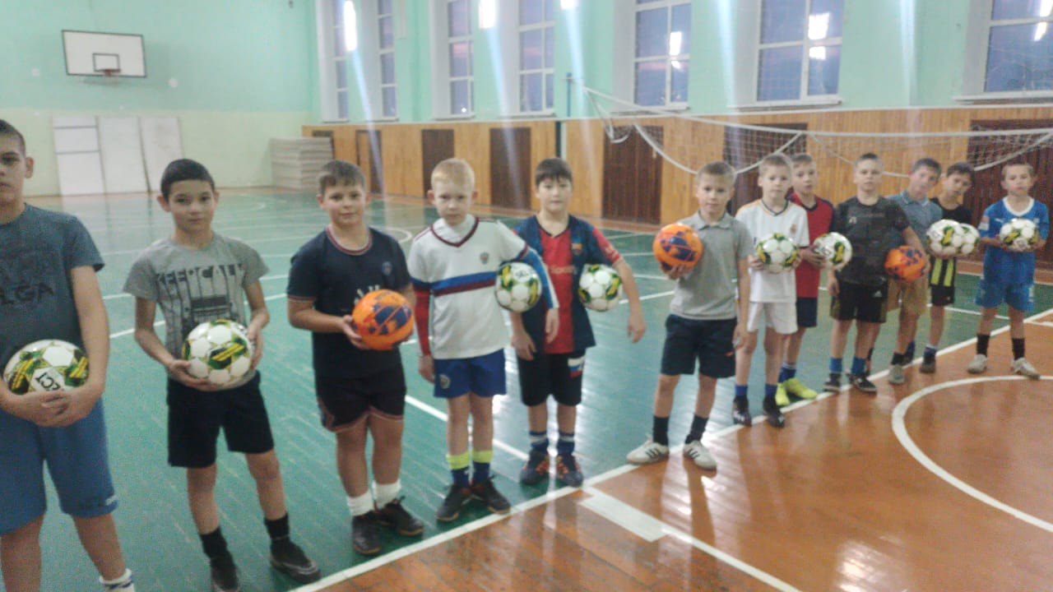

**ДО РЕАЛИЗАЦИИ ПРОЕКТА (САМБО)**

|  |  |
| --- | --- |
| C:\Users\1\Downloads\WhatsApp Image 2024-01-20 at 16.26.20 (1).jpeg | C:\Users\1\Downloads\WhatsApp Image 2024-01-20 at 16.26.20 (3).jpeg |

**ПОСЛЕ РЕАЛИЗАЦИИ ПРОЕКТА (САМБО)**

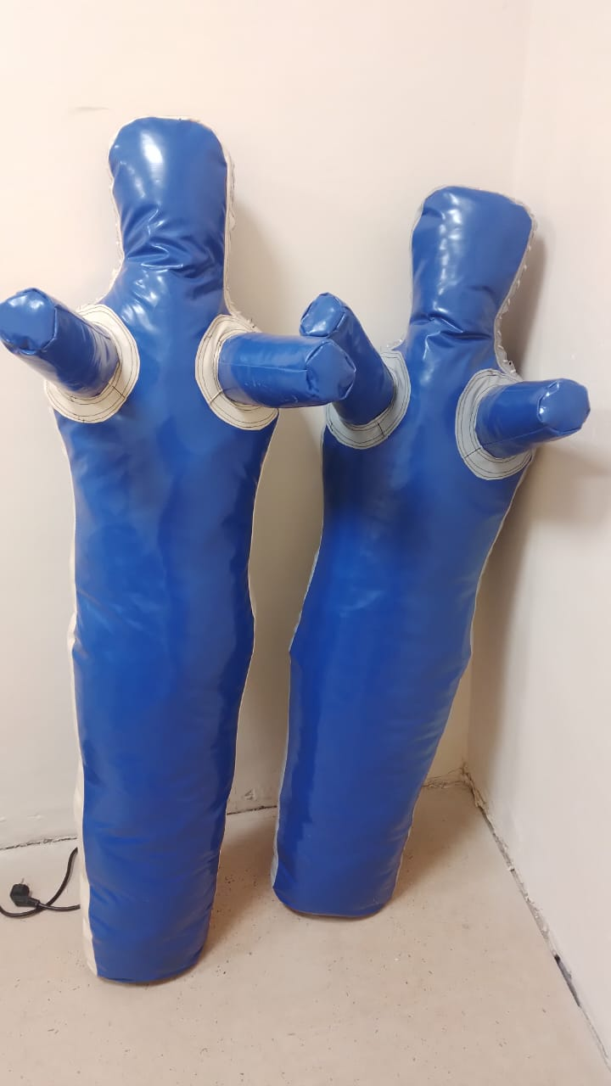

**ПОСЛЕ РЕАЛИЗАЦИИ ПРОЕКТА (САМБО)**

|  |
| --- |
| **ТЕПЕРЬ ЕСТЬ ПРЕКРАСНАЯ ОБУВЬ ДЛЯ ЗАНЯТИЙ** |
|  |

**Новые мишени для занятий Дартсом**

|  |  |
| --- | --- |
|  |  |

**До реализации Проекта**

|  |  |
| --- | --- |
| https://sun9-11.userapi.com/impg/cjK67yM82iTxLxZTJ1y0MhLnNJJ2J8WA8rs68A/mI8OPmMrz5Q.jpg?size=1196x1600&quality=95&sign=1b00649fee573b7c82984b1abe1d1c9c&type=album | https://sun9-35.userapi.com/impg/i7c1LF3YcqR1YOF3o09REsLDuNACkhYFdPkLhg/ZrIUNIYILrs.jpg?size=1196x1600&quality=95&sign=cb0ec3b477323692eec85ef065078e13&type=album |
| https://sun9-64.userapi.com/impg/-tyQC2KIBbvyccmCUjIfxCXog4gQuKV-YTM9FQ/1FdUotzEG-g.jpg?size=1196x1600&quality=95&sign=689d6f373b6621b1441932fe3af61eba&type=album | https://sun9-64.userapi.com/impg/t0SirqIBN9vUQOTXjWxvq7JIY-OhNe4bpeixEA/QWHPhojHZ_U.jpg?size=1196x1600&quality=95&sign=ab9a4b496a22e0d79d2a829a1a94b49c&type=album |

**Новая форма для юных хоккеистов, после реализации Проекта**

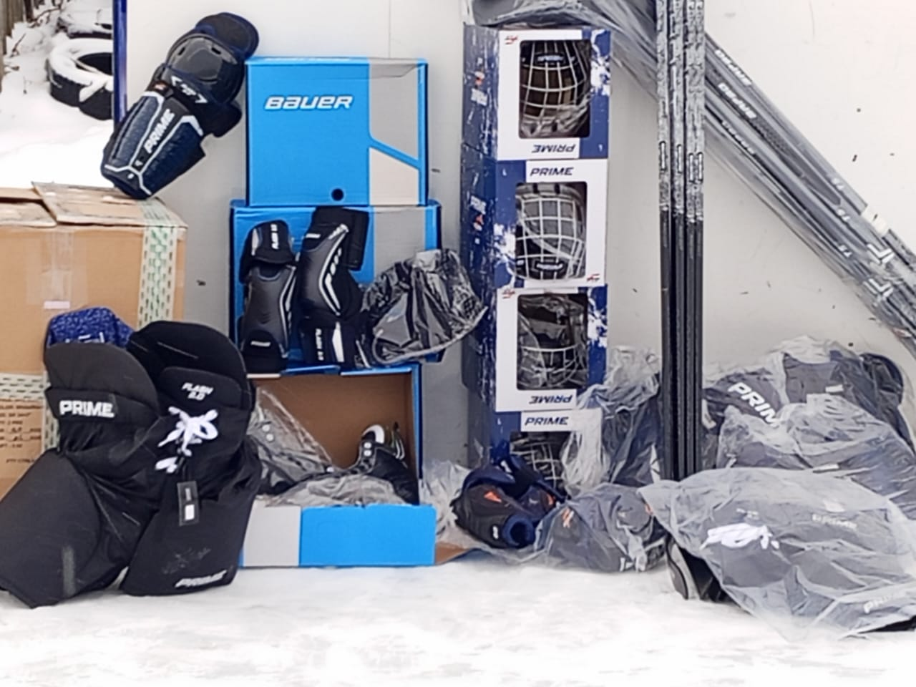

**В ходе реализации ППМИ – 2024, для Самбо**

**пришла новенькая форма!**

